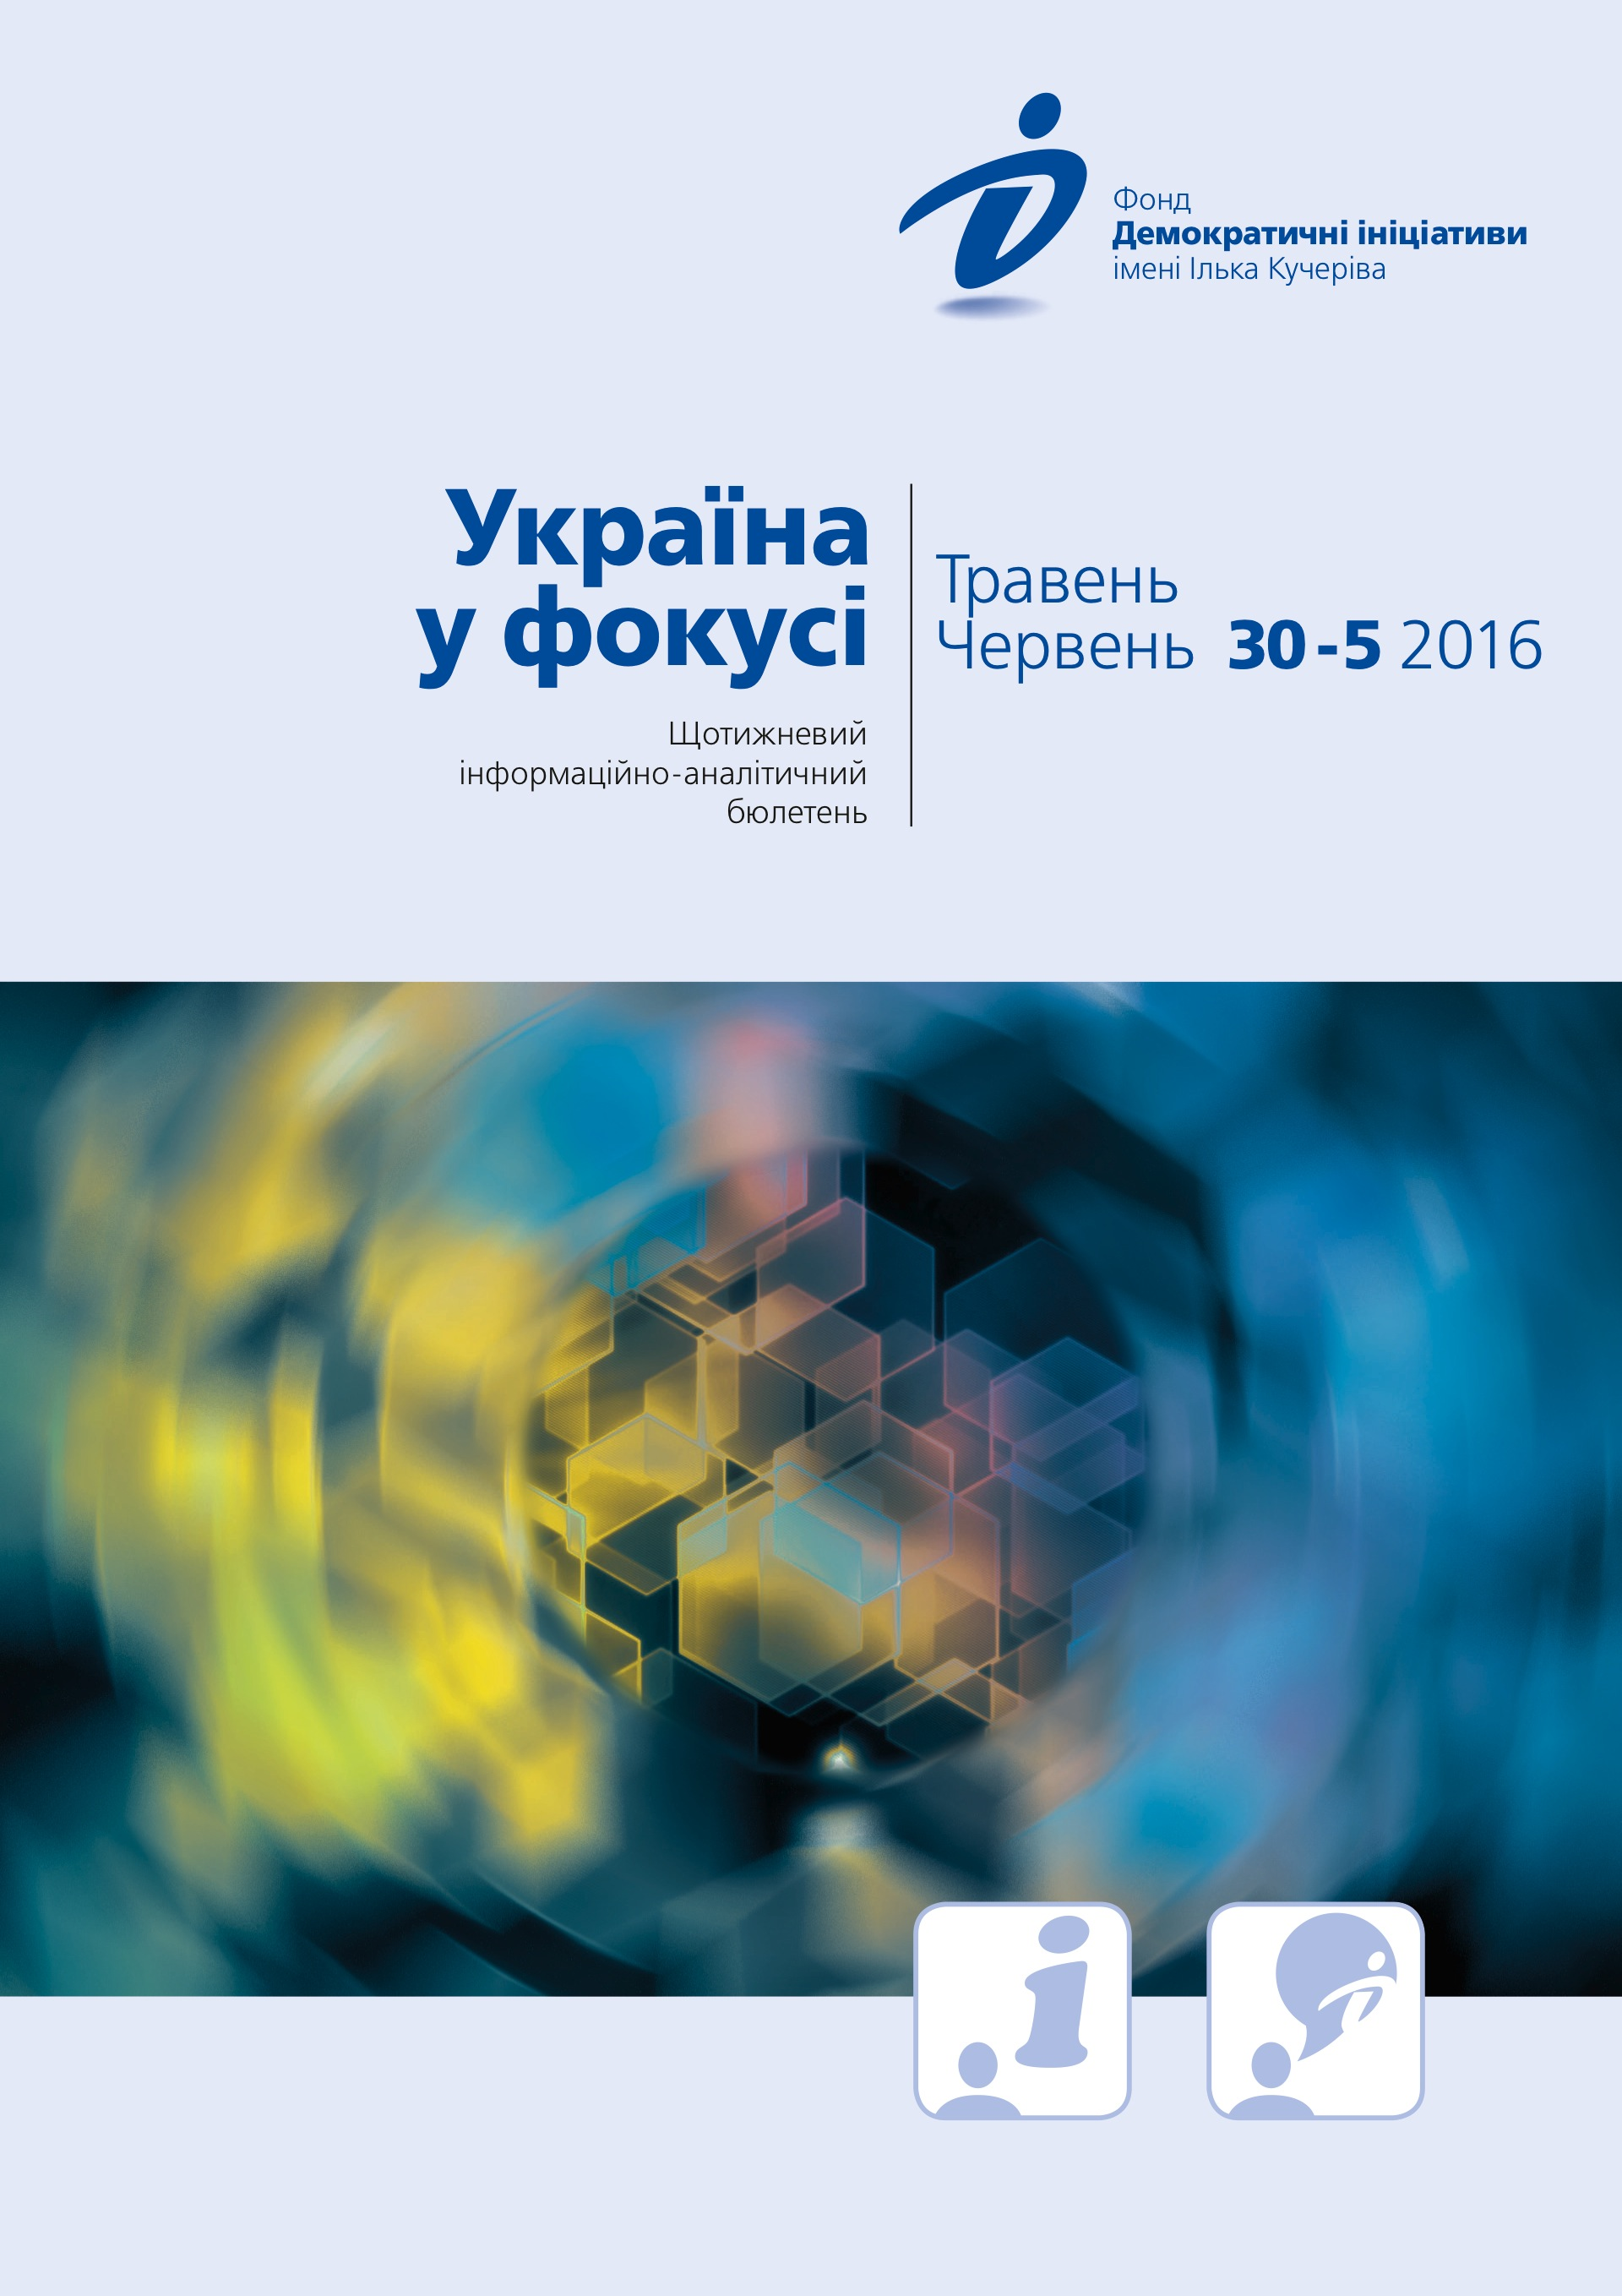

Огляд політичних подій за тиждень
30 травня
Національне антикорупційне бюро України почало розслідування на підставі заяви екс-заступника глави СБУ Віктора Трепака про незаконні виплати Партією регіонів готівки низці колишніх і нинішніх високопоставлених чиновників. За словами Віктора Трепака, йдеться про так звану «чорну бухгалтерію» Партії регіонів із загальними виплатами на суму близько $2 млрд.
Генеральний прокурор Юрій Луценко представив свою програму роботи на чолі правоохоронного відомства. Він пообіцяв за два роки перетворити Генпрокуратуру на європейську інституцію. Першим своїм завданням назва очищення системи і дав усім керівникам Генпрокуратури 100 днів на розслідування резонансних справ.
31 травня
Народний депутат від фракції «Батьківщина» Надія Савченко, яка 25 травня повернулася з увʼязнення в Росії, у перший робочий день у Верховній Раді зняла свій портрет з трибуни парламенту. Замість нього Савченко повісила плакат «Свободу в'язням Кремля», на якому зображені українці, які перебувають в ув'язненні в Росії. Окрім того, Савченко повідомила, що швидко зорієнтувалась і в неї не виникало ніяких труднощів із роботою.
1 червня
Верховна Рада не підтримала створення тимчасової слідчої комісії (ТСК) з розслідування фактів щодо використання офшорних компаній Президентом України та іншими вищими посадовими особами. За відповідний проект проголосувало лише 108 народних депутатів за 226 мінімально необхідних голосів. Головою ТСК планувалося обрати народного депутата фракції Радикальної партії Олега Ляшка, заступником – Ігоря Луценка (фракція «Батьківщина»).

Верховний суд Росії відмовився переглянути вирок щодо українського режисера Олега Сенцова, засудженого до 20 років колонії за звинуваченням в організації терактів у Криму. Суддя виніс рішення про відмову в передачі справи і касаційних скарг для розгляду в судовому засіданні суду касаційної інстанції.

2 червня
Верховна Рада внесла зміни до Конституції в частині правосуддя, підтримавши відповідний законопроект Президента Петра Порошенка 335 голосами.
Верховна Рада ухвалила нову редакцію закону про судоустрій і статус суддів, який до парламенту вніс Президент Петро Порошенко. Документ покликаний забезпечити реалізацію іншого проекту оновлення норм Конституції у частині правосуддя. Згідно з пояснювальною запискою авторів законопроекту, основною метою змін у процедурі судочинства є «деполітизація та забезпечення незалежності судової влади».
Низка народних депутатів висловили претензії до тексту нової редакції закону про судоустрій і статус суддів, а також до порядку ухвалення документа, наполягаючи на затвердженні його лише в першому читанні та доопрацюванні – до другого. Депутати від фракції Радикальної партії Юрій-Богдан Шухевич і фракції «Батьківщина» – Надія Савченко зареєстрували постанову про скасування голосування за судову реформу. Тепер, згідно з регламентом Верховної Ради, спікер Андрій Парубій не має права до розгляду її в сесійній залі підписати законопроект та подати його на підпис президентові.
Генеральний прокурор Юрій Луценко підписав рішення про передачу справи, де фігурують зокрема екс-президент Леонід Кучма та бізнесмен Ігор Коломойський, до Національного антикорупційного бюро. Про це він заявив в ефірі ток-шоу «Право на владу» на телеканалі "1+1".
3 червня
Міністр внутрішніх справ Арсен Аваков повідомив, що внаслідок прийняття пакету конституційних зміни будуть відправлені у відставку не менше 5 тисяч суддів. Про це він написав на своїй сторінці Facebook, коментуючи голосування у четвер в парламенті.
Президент України Петро Порошенко заявив, що вніс до Верховної Ради подання на призначення нового складу Центральної виборчої комісії. Однак він не уточнив, скільки саме кандидатур і їхні прізвища. Як відомо, у 12 із 15 членів ЦВК семирічний термін повноважень завершився 1 червня 2014 року, але вони і досі виконують свої функції.

Аналітична довідка
ВНЕСЕННЯ ЗМІН ДО КОНСТИТУЦІЇ ЩОДО ПРАВОСУДДЯ: НЕЗАВЕРШЕНА РЕФОРМА З БАГАТЬМА НЕВІДОМИМИ


Олексій Сидорчук

2 червня Верховна Рада внесла зміни до Конституції в частині правосуддя, підтримавши відповідний законопроект Президента Петра Порошенка 335 голосами. Того ж дня депутати ухвалили закон «Про судоустрій і статус суддів», який покликаний імплементувати і деталізувати конституційні зміни. І хоча зміст конституційних змін отримав здебільшого позитивну оцінку від українських експертів і міжнародних організацій, пов’язаний із ними закон викликав куди більше критики.

Чи відбудеться в Україні судова реформа?
Якими будуть політичні наслідки голосування за зміни до Конституції?

Диявол криється в деталях
Конституційний законопроект щодо правосуддя був покликаний закласти фундамент для змін принаймні у двох ключових напрямах. По-перше, зміцнити незалежність судової системи, усунувши конституційні механізми політичного впливу на неї з боку законодавчої та виконавчої гілок влади. Це завдання було переважно виконано, адже нова редакція Конституції позбавила і парламент, і президента левової частки їхніх повноважень щодо призначення, переведення та звільнення суддів, а також утворення та реорганізації судів. Водночас варто відзначити, що зміни до Конституції дозволили главі держави зберегти частину своїх повноважень у цій сфері ще на два роки. Очевидно, що це стало предметом компромісу ініціаторів реформи з Президентом Порошенком, який, скоріше за все, намагатиметься зберегти свій вплив на суди після початку дії нових положень Основного закону.
Друге завдання полягало в тому, аби оновити суддівський корпус, одночасно підвищивши професіоналізм суддів і очистивши систему від корупційних практик. У цій сфері зміни до Конституції також дали певні підстави для оптимізму, зокрема передбачивши нові підстави для звільнення суддів, як-то неможливість довести законність походження майна, та систему оцінювання всіх суддів на відповідність обійманій посаді. Останнє положення, втім, має декларативний характер і тому створює загрозу вихолощення ідеї оновлення суддів у законі, який має деталізувати цю процедуру.
Прийняття закону «Про судоустрій і статус суддів» актуалізувало цю небезпеку. Зокрема, неурядові експерти одразу ж помітили, що положення закону здатні звести до мінімуму громадський контроль за процесом добору та оцінювання суддів, адже не надають спеціальному органу – Громадській раді контролю – реального впливу на рішення, які прийматиме Вища кваліфікаційна комісія суддів (ВККС). Зважаючи на те, що ВККС складається переважно із суддів, цілком імовірно, що процес оновлення суддівського корпусу може бути зведено нанівець, адже долю суддів вирішуватимуть їхні колеги по ремеслу. Зрештою, закон також дав змогу президенту відстояти кілька повноважень у сфері призначення суддів, зокрема право підписувати посвідчення суддів і приводити їх до присяги. Незважаючи на свою формальну природу, ці повноваження можуть стати інструментами в руках глави держави щодо збереження впливу на судову систему.
Розплата за реформу
Зрештою, прийняття конституційних і законодавчих змін у сфері правосуддя матиме також відчутні наслідки для стосунків ключових політичних сил у країні. Передусім мова йде про те, що ухвалення поправок до Конституції стало можливим завдяки голосам Опозиційного блоку (ОБ), який практично одностайно підтримав своїх політичних опонентів із парламентської більшості. Цьому можна відшукати принаймні два пов’язаних між собою пояснення. По-перше, зговірливість найбільшої опозиційної фракції можна пояснити оприлюдненням інформації про корупційні виплати з партійної каси Партії регіонів (ПР), з уламків якої утворився ОБ, за чотири роки її перебування при владі. Відповідно, представники президентської команди могли використати ці документи для тиску на екс-членів ПР.
По-друге, імовірно й те, що однією з умов голосування за проект конституційних змін депутати від ОБ могли поставити імунітет від кримінальних переслідувань для своїх лідерів, зокрема Юрія Бойка чи Вадима Новинського. У такому разі бодай одне з очікувань суспільства від судової реформи – встановлення принципу невідворотності покарання – буде поставлено під великий сумнів.
Очевидно, втім, що велика частка відповідальності за негативні наслідки таких політичних торгів лежить і на колишніх членах парламентської коаліції, що не голосували за конституційні зміни – «Самопомочі» та Радикальній партії (РП) Олега Ляшка. З одного боку, обидві політичні сили практично до останнього вагалися з приводу власної позиції щодо запропонованих змін, що вказувало на те, що вони не були радикальними противниками запропонованих новацій. З іншого боку, жодна парламентська фракція, в тому числі «Самопоміч» і РП, не стала ініціатором внесення змін до конституційного проекту між першим і другим читанням, хоча таке право прямо передбачено Конституцією. Небажання опонентів конституційних змін шукати компроміс зі своїми противниками стало однією з ключових причин того, що коаліційним фракціям довелося шукати підтримку депутатів ОБ.
Висновки
Таким чином, попри те, що зміни до Конституції щодо правосуддя закладають підвалини для ефективного реформування судової системи, ухвалений з метою їх імплементації закон може суттєво обмежити їхній позитивний потенціал. На заваді становленню справжнього верховенства права може також стати домовленість коаліційних фракцій з парламентською опозицією, що в цьому разі загрожує захистом від кримінальних переслідувань найбільш одіозних представників режиму екс-Президента Віктора Януковича. Відповідно, доля судової реформи багато в чому залежатиме від готовності правлячих політичних сил добровільно обмежити свій вплив на судову систему країни.

«Україна у фокусі» – щотижневий інформаційно-аналітичний бюлетень Фонду «Демократичні ініціативи» імені Ілька Кучеріва (http://dif.org.ua).
Аналітики фонду «ДІ»:
Ірина Бекешкіна
Олексій Гарань
Марія Золкіна
Руслан Кермач
Олексій Сидорчук
Редактор випуску: Ірина Філіпчук

